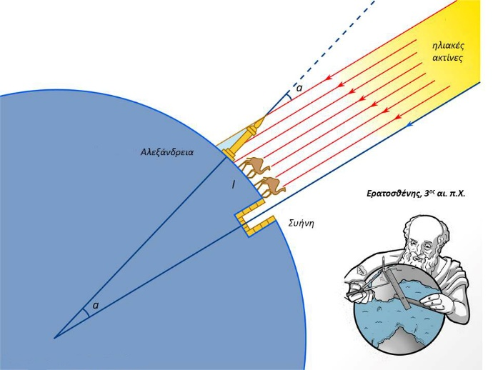
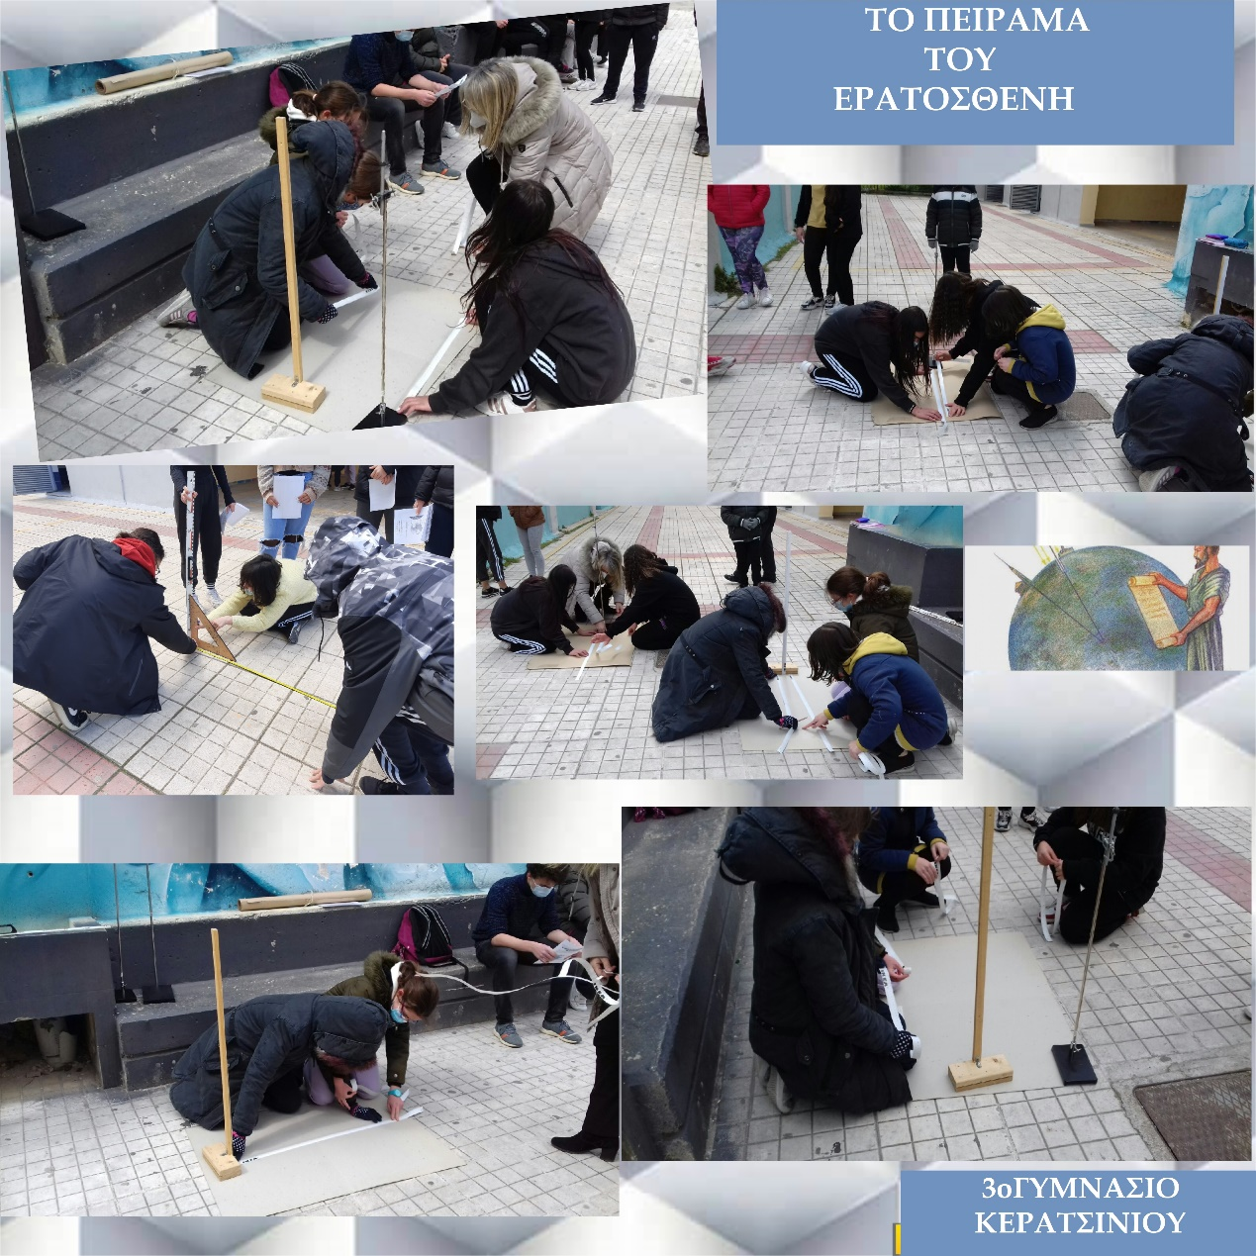
ΠΕΙΡΑΜΑ ΤΟΥ ΕΡΑΤΟΣΘΕΝΗ

Τη Δευτέρα 21 Μαρτίου 2022 το σχολείο μας συμμετείχε στην εκπαιδευτική δράση με τίτλο «Το Πείραμα του Ερατοσθένη για τον υπολογισμό της ακτίνας της Γης-2022».
Η δράση διοργανώθηκε από την Πανελλήνια Ένωση Υπευθύνων Εργαστηριακών Κέντρων Φυσικών Επιστημών (ΠΑΝ.Ε.Κ.Φ.Ε.) σε συνεργασία με το Ινστιτούτο Αστρονομίας, Αστροφυσικής, Διαστημικών Εφαρμογών & Τηλεπισκόπησης του Εθνικού Αστεροσκοπείου Αθηνών (Ι.Α.Α.Δ.Ε.Τ.) και αποτελεί συνέχεια εκείνης που διοργανώθηκε κατά το σχολικό έτος 2018-2019.
Στην υλοποίηση του πειράματος και στις απαραίτητες μετρήσεις που έλαβαν χώρα στη σχολική αυλή συμμετείχαν μαθητές της Α΄ και Γ΄ Γυμνασίου υπό την καθοδήγηση των εκπαιδευτικών τους:
κ. Ασημακόπουλου Ε. , κ. Τριανταφύλλου Ι. , κ. Αραπάκη Δ.
Την επεξεργασία και την επιμέλεια του κολάζ των φωτογραφιών είχε ο εκπαιδευτικός κ. Πετειναράκης.

